Załącznik nr 2 do Ogłoszenia
Oznaczenie postępowania: DOK.SB.262.US/UP/2019

Wzór Zwrotnego Potwierdzenia Odbioru (ZPO)
1 strona:
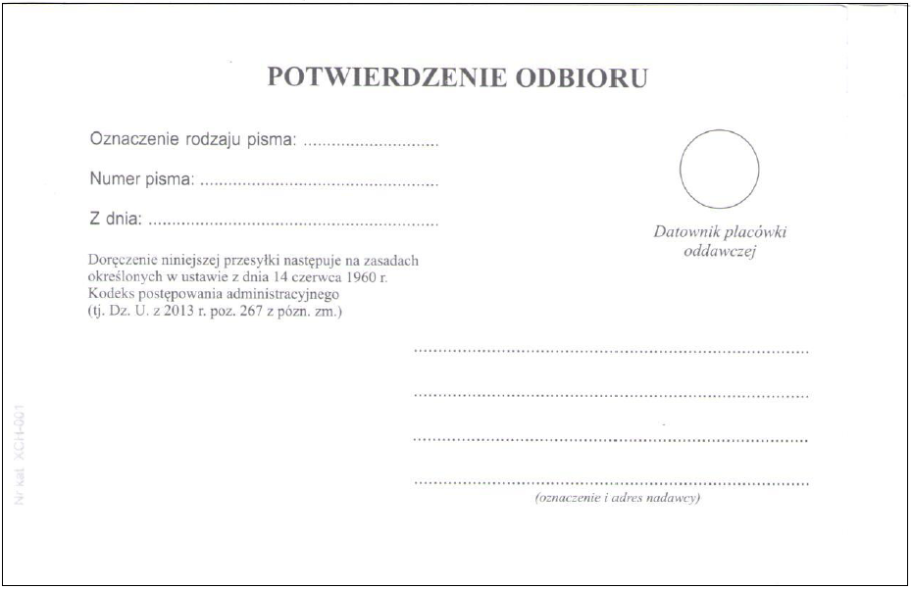
(tj. Dz.U. z 2018, poz. 2096 z późn. zm.)
2 strona:
